SAN JUAN, ARG - SANTINO MORENO 24 DE NOVIEMBRE 2022
NUEVA GENERACION


PARA ADOLESCENTES
HOY VOY A HABLAR DE MI FAMILIA
Mi mama se llama Yanina, es muy buena, me ayuda con el cole y cocina riquísimo.
Mi papa se llama Federico, compartimos momentos en juegos electrónicos, siempre le gano jajaj.. También me ayuda con las tareas.
Tengo una hermana se llama Ainara, me hace enojar mucho, pero también pasamos lindos momentos.
Y mi amigo Neron/Copito/bebito, es lo mejor del planeta.

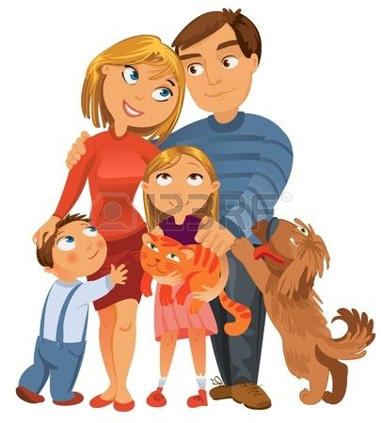

LES VOY A CONTAR DE MIS AMIGOS
Somos un grupo del barrio, lo que más me gusta hacer con ellos es jugar a la pelota en la plaza, las tardes de bicicleta y también de skate. Y lo mejor son las juntadas donde comemos hamburguesas, panchos; echos por nosotros mismos… y jugamos a la play, hasta altas horas de la noche, dormimos en colchones en el quincho de un amigo.
Y lo que menos me gusta es discutir por tonteras (pero después nos arreglamos)
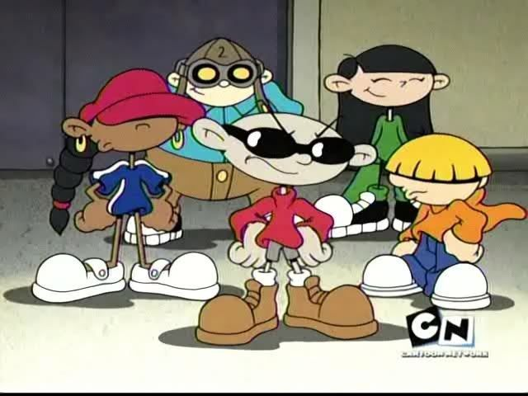
Nuestros códigos son nuestros sobrenombres, les paso algunos
- Yanito
- Juanito
- Messi
- Pupi
- Tronchi
- Panchi

Nuestra forma de comunicarnos es por whatsapp o por silbidos.
Ronaldo aplaude el talento de Messi: “Es el mejor futbolista contra el que jugué”
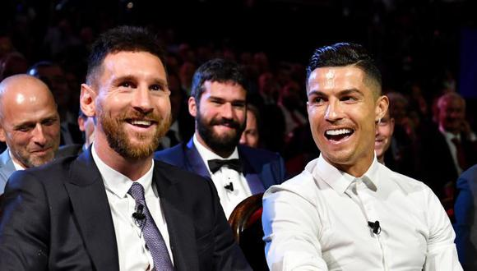
Lionel Messi y Cristiano Ronaldo han tenido una rivalidad muy marcada durante años. La competencia incrementó cuando el delantero portugués fichó por Real Madrid a mediados del 2009 y protagonizó partidos vibrantes contra el atacante argentino, quien defendía la camiseta de FC Barcelona. Más allá del clásico de España, siempre ha estado marcado sobre ¿quién ha sido mejor? ¿títulos? ¿Balón de Oro?
“Es un jugador increíble. Es mágico. ‘Top’. Llevamos 16 años compartiendo escenario. Tengo una gran relación con él. es como si fuera un compañero. Es un tipo al que realmente respeto por cómo siempre habla de mí. Incluso su esposa o mi novia”, declaró durante la segunda parte de la entrevista con Piers Morgan.
Del mismo modo, Ronaldo considera que la ‘Pulga’ “ha hecho cosas buenas por el fútbol”. “Para mí Messi y Zidane son los dos mejores futbolistas que he visto jugar y Leo es el mejor contra el que he jugado”, señaló. “No soy amigo de Messi en términos de lo que es llamar amigo a alguien con quien estar en su casa o hablar por teléfono. Pero es un tipo al que respeto mucho por la forma en que siempre habla de mí”, aclaró al respecto.

HIGIENE/BAÑARSE!

Buenos hábitos de higiene que deben tener los adolescentes:
Cepillarse los dientes dos veces al día.
Usar hilo dental una vez al día.
Ducharse o bañarse una vez al día.
Lavar el cabello con regularidad.
Lávese las manos con regularidad.
Afeitarse con regularidad.
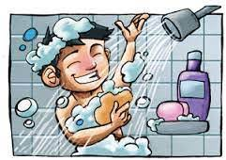

Rincon poético AJSHSSHAJAJA
Al aire libre juego en paz

con la tortuga, el conejo,
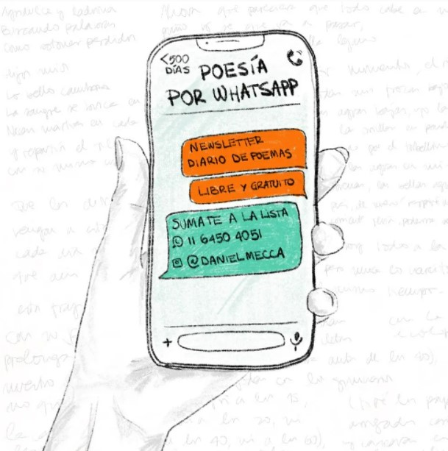
juego y lo malo yo alejo,

y el dolor se va de mi faz.

Allí me pongo un disfraz

de un ser que siempre es alegre

y así me voy al pesebre,

al parque y a la montaña,

en busca de fruta y caña

para endulzar mi diciembre.

RINCON DE LOS AMIGOS:
LAU PERDONAME SOY CESAR
JODA EN MI CASA! PANCHI SABADO 22HS
TE AMOOOOOO LORE DE 4ª
HAGO PIZZAS! CONSULTAS EN 5B NATURALES
SE ME PERDIO LA REMERA DE LA PROMO SOY FEDE 1º6TA

